Публичный доклад
МОУ «Войново-Горская основная общеобразовательная школа»
по итогам 2009-2010 учебного года.

- Общая характеристика общеобразовательного учреждения.

Полное наименование учреждения (тел./факс, э/адрес) – муниципальное общеобразовательное учреждение «Войново-Горская основная общеобразовательная школа», тел./факс 165-191., /http://www.voinovsh.narod.ru
Свидетельство государственной аккредитации: №0340 от 17 марта 2010г., срок окончания: 17 марта 2015г.
Лицензия: А №337394 от 14 ноября 2009г., срок окончания: 14 ноября 2015г.
МОУ «Войново-Горская основная общеобразовательная школа» располагается по адресу: Московская область, Орехово-Зуевский район, д. Войново-Гора (Верейский сельский округ), ул. Новая, д. 138-А.
Количество жителей деревни Войново-Гора – 280 человек. В деревне нет клуба, поэтому школа является единственным культурным и досуговым центром, местом проведения сходов жителей, выборов, отчётных собраний администрации с/п «Верейское». Школа располагается на окраине деревни Войново-Гора, вблизи железнодорожной станции Войново.
Школа занимает одноэтажное кирпичное здание (реконструировано в 1999г.). Классных комнат – 8. Оборудован кабинет информатики, игровой зал, библиотека, укомплектована комбинированная мастерская.
В 2009-2010 учебном году на основании Постановления Главы Орехово-Зуевского муниципального района была осуществлена реорганизация школы в форме присоединения МОУ «Будьковская начальная общеобразовательная школа» в качестве Будьковского филиала МОУ «Войново-Горская основная общеобразовательная школа». В связи с этим
- проведены соответствующие организационные работы;
- разработаны и утверждены:
- Положение о базовой школе;
- Положение о филиале;
- Дополнения и изменения к Уставу МОУ «Войново-Горская ООШ»
3. образовано Школьное методическое объединение учителей начальных классов (учителя начальных классов школы и филиала).

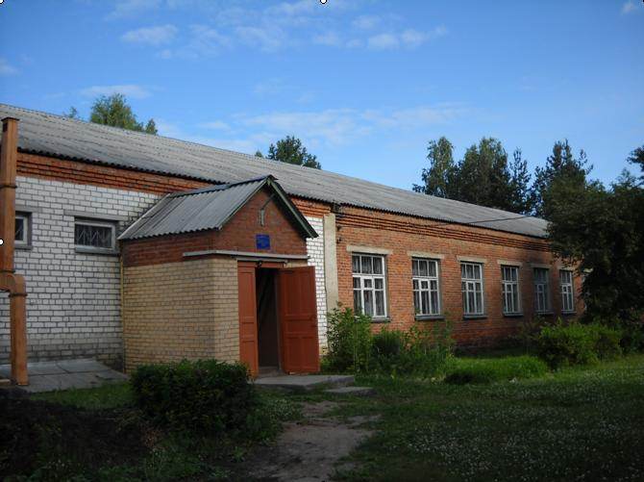
Здание МОУ «Войново-Горская основная общеобразовательная школа»

- Состав обучающихся.

На конец 2009-2010 учебного года в школе обучаются 45 детей. Всего классов – 9.
В том числе класс-комплектов – 7.
Начальное звено – 20 человек.
Основное звено – 25 человек.
Распределение учащихся по звеньям.

СОЦИАЛЬНЫЙ ПАСПОРТ
МОУ «ВОЙНОВО-ГОРСКАЯ ОСНОВНАЯ ОБЩЕОБРАЗОВАТЕЛЬНАЯ ШКОЛА»
НА 2009-2010 УЧЕБНЫЙ ГОД.

- Количество учащихся - 45
- Полных семей - 26
- В них детей - 27
- Воспитываются:
  - Одной матерью - 18
  - Одним отцом - НЕТ

5. Неблагополучные семьи - НЕТ
(лишённые родит. прав)
6. Семьи «группы риска» - НЕТ

7. Семьи состоящие на
внутришкольном учёте - 1

8. Многодетные семьи - НЕТ
9. Дети, которые учатся
в школе - НЕТ

10. Трудные подростки - НЕТ
(стоящие на учёте в ИДН)
11. Дети без прописки - НЕТ

12. ОПЕКАЕМЫЕ - 2

13. Дети, подозреваемые в
употреблении наркотиков - НЕТ

14. Малообеспеченные семьи - 16
15. В них детей - 18

16. Дети-инвалиды - НЕТ

- Структура управления общеобразовательного учреждения, его органов самоуправления.

ФИО работника администрации | Должность | Стаж работы в должности | Категория
Панин Михаил  Васильевич | Директор | 18 | Высшая
Анашкин  Валерий Михайлович | Заместитель директора по учебно-воспитательной работе | 11 | Высшая
Савин Андрей  Викторович | Заместитель директора по безопасности | 2 | Первая

В рамках Регионального комплексного проекта модернизации образования в школе был создан орган государственного общественного управления – Школьный управляющий совет.
Список членов Управляющего Совета
МОУ «Войново-Горская основная общеобразовательная школа»:
Представители трудового коллектива:
- Панин Михаил Васильевич – директор школы;
- Широкова Людмила Владимировна – учитель биологии, химии
- Власова Любовь Михайловна – воспитатель.
Представители родительской общественности:
- Пименова Т. Л. – председатель родительского комитета;
- Степаненко В. В.;
- Шашкина И. М.
Представители ученического коллектива школы:
- Андрийчук Татьяна – ученица 9 класса;
- Андреев Сергей – ученик 9 класса;
- Епихина Оксана – ученица 8 класса.
Представитель Управления образования Администрации Орехово-Зуевского района:
- Альбицкая Елена Константиновна
Кооптированный член совета:
1. Власов Виктор Иванович – глава с/п «Верейское».

- Учебный план общеобразовательного учреждения. Режим обучения.

Школа работала в режиме шестидневной рабочей недели. Все учащиеся школы обучаются в первую смену.
Учебный план
МОУ «Войново-Горская основная общеобразовательная школа» на 2009-2010 учебный год
(1, 2, 5, 6, 7, 8 классы – на основании базисного учебного плана 2004г.,
3, 4, 9 классы – на основании базисного учебного плана 1998г.)

Учебный предмет | Количество часов в неделю
Учебный предмет | 1 | 2 | 3 | 4 | Всего | 5 | 6 | 7 | 8 | 9 | Всего
Русский язык | 5 | 5 | 5 | 5 | 20 | 6 | 6 | 4 | 3 | 4 | 23
Литература | 4 | 4 | 3 | 3 | 14 | 2 | 2 | 2 | 2 | 2 | 10
Иностранный язык (английский) |  | 2 |  |  | 2 | 3 | 3 | 3 | 3 | 2 | 14
Математика | 4 | 4 | 4 | 4 | 16 | 5 | 5 | 5 | 5 | 5 | 25
Информатика и И.К.Т. |  |  |  |  |  |  |  |  | 1 |  | 1
История |  |  |  |  |  | 2 | 2 | 2 | 2 | 2 | 10
Обществознание |  |  |  |  |  |  | 1 | 1 | 1 | 1 | 4
Введение в экономику |  |  |  |  |  |  |  |  |  | 1 | 1
География |  |  |  |  |  |  | 1 | 2 | 2 | 2 | 7
Природоведение |  |  |  |  |  | 2 |  |  |  |  | 2
Физика |  |  |  |  |  |  |  | 2 | 2 | 2 | 6
Химия |  |  |  |  |  |  |  |  | 2 | 2 | 4
Биология |  |  |  |  |  |  | 1 | 2 | 2 | 2 | 7
Искусство | 2 | 2 | 2 | 2 | 8 | 2 | 2 | 2 | 1 |  | 7
Технология | 1 | 1 | 2 | 2 | 2 | 2 | 2 | 2 | 1 | 2 | 9
О. Б. Ж. |  |  |  |  |  |  |  |  | 1 |  | 1
Черчение |  |  |  |  |  |  |  |  |  | 1 | 1
Физическая культура | 2 | 2 | 2 | 2 | 8 | 2 | 2 | 2 | 2 | 2 | 10
Окружающий мир | 2 | 2 | 2 | 2 | 8
ИТОГО: | 20 | 22 | 22 | 22 | 86 | 26 | 27 | 29 | 30 | 30 | 142
Региональный компонент и компонент образовательного учреждения |  | 3 | 5 | 5 | 13 | 5 | 5 | 5 | 5 | 5 | 25
Право |  |  |  |  |  |  |  |  | 1 | 1 | 2
И.К.Т. |  |  |  |  |  | 1 | 1 | 1 |  | 1 | 4
Иностранный язык (английский) |  |  | 2 | 2 | 4
История Московской области |  |  |  |  |  |  |  |  | 1 |  | 1
Духовное краеведение |  |  |  |  |  |  |  |  |  | 1 | 1
География Родного края |  |  |  |  |  |  |  |  | 1 | 1 | 2
О.Б. Ж. |  |  | 1 | 1 | 2 | 1 | 1 | 1 |  | 1 | 4
Народная культура |  | 1 | 1 | 1 | 3 | 1 | 1 | 1 |  |  | 3
История |  |  | 1 | 1 | 2
Русский язык |  | 1 |  |  | 1 | 1 | 1 | 1 | 1 |  | 4
Математика |  | 1 |  |  | 1 | 1 | 1 | 1 | 1 |  | 4

- Кадровое обеспечение образовательного процесса.

Всего работников учреждения | Педагогических работников | Обслуживающий персонал
25 | 16 | 9

Соотношение педагогических работников и обслуживающего персонала.
Возрастные группы педагогических работников:

Возрастная группа | Количество человек | Процент от общего числа
До 30 лет | 3 | 20
30-40 лет | 4 | 26,6
40-50 лет | 4 | 26,6
50-60 лет | 1 | 6,8
пенсионеры | 3 | 20

Распределение по возрастным группам.

Сведения по категориям на конец 2009-2010 учебного года:

№п/п | Ф.И. О. | Должность | Категория
1. | Панин Михаил Васильевич | Учитель математики и физики | Высшая
2. | Анашкин Валерий Михайлович | Учитель физической культуры | Высшая
3. | Зиновкин Владимир Алексеевич | Учитель русского языка и литературы | Первая
4. | Мирошниченко Тамара Анатольевна | Учитель русского языка и литературы | Первая
5. | Карпова Наталья Владимировна | Учитель математики | Вторая
6. | Панина Татьян Васильевна | Учитель истории | Высшая
7. | Широкова Людмила Владимировна | Учитель биологи и химии | Первая
8. | Дарни Юлия Валерьевна | Учитель английского языка | Первая
9. | Рещикова Лидия Валерьевна | Учитель начальных классов | Высшая
10. | Гвоздева Галина Васильевна | Учитель начальных классов | Вторая
11. | Карпова Элла Васильевна | Учитель трудового обучения | Первая
12. | Чикалова Татьяна Геннадьевна | Учитель музыки | Вторая
13. | Черенков Юрий Александрович | Учитель О.Б.Ж. | Вторая
14. | Савин Андрей Викторович | Учитель трудового обучения | Вторая
15. | Власова Любовь Михайловна | Воспитатель Г.П.Д. | Вторая
16. | Крылова Екатерина Анатольевна | Воспитатель Г.П.Д. | Вторая

Сведения по категориям.

Сведения об аттестации педагогических кадров в 2009-2010 учебном году.

Ф. И. О. | Должность | Категория
Зиновкин Владимир Алексеевич | Учитель русского языка и литературы | Первая
Власова Любовь Михайловна | Воспитатель | Вторая
Крылова Екатерина Анатольевна | Воспитатель | Вторая

Сведения о повышении квалификации педагогическими кадрами в 2009-2010 учебном году.

Ф. И. О. | Должность | Наименовании учреждения | Название курса
Рещикова Лидия Валерьевна | учитель начальных классов | МГОГИ | Актуальные проблемы начального образования младших школьников
Панина Татьяна Васильевна | Учитель истории | ПАПО | Актуальные проблемы преподавания истории и социальных дисциплин
Савин Андрей Викторович | Учитель информатики | МГОГИ | Интернет-технологии для учителя-предметника
Савин Андрей Викторович | Заместитель директора по безопасности | УМЦ ГУ МО "Специальный центр Звенигород" | Безопасность учреждения
Анашкин Валерий Михайлович | Заместитель директора по  У. В. Р. | ПАПО | Новый стандарт образования

В школе имеется перспективный план повышения квалификации сотрудников школы до 2013г., разработанный совместно с Центром образования Орехово-Зуевского муниципального района. Он успешно претворяется в жизнь.
В 2009-2010 учебном году в школе было образовано Школьное методическое объединение учителей начальных классов. Его создание было обусловлено реорганизацией МОУ «Войново-Горская ООШ» в базовую школу с присоединением МОУ «Будьковская НОШ» в качестве филиала. В состав ШМО вошли учителя школы и филиала. Руководителем объединения была избрана Рещикова Лидия Валерьевна – учитель высшей квалификационной категории.

- Результаты образовательной деятельности.

В 2009-2010 учебном году школа успешна прошла процедуры государственной аттестации, аккредитации и лицензирования с получением соответствующих свидетельств.

УРОВЕНЬ КАЧЕСТВА И ОБУЧЕНИЯ ЗА 2009-2010 УЧ. ГОД
ВОЙНОВО-ГОРСКАЯ ОСНОВНАЯ ШКОЛА.

Предмет | 2 кл. | 3 кл. | 4 кл. | 5 кл. | 6 кл. | 7 кл. | 8 кл. | 9  кл. | Уровень  кач-ва  % | Уровень  обучен.  балл
Русский  язык | 90%  4,5 | 40%  3,5 | 65%  4 | 90%  4,5 | 63%  4 | 40%  3,2 | 40%  3 | 58%  3,7 | 61% | 3,8
Литер-ра | 95%  4,75 | 90%  4,5 | 90%  4,5 | 90%  4,5 | 86%  4,3 | 60%  3,7 | 40%  3 | 63%  4 | 77% | 4,2
Матем-ка | 95%  4,75 | 43%  3,7 | 65%  4 | 90%  4,5 | 83%  4,1 |  |  |  | 75% | 4,2
Алгебра |  |  |  |  |  | 40%  3,2 | 40%  3 | 68%  4,4 | 49% | 3,5
Геом-рия |  |  |  |  |  | 40%  3,2 | 40%  3 | 74%  4,1 | 51% | 3,5
История |  | 73%  4,1 | 90%  4,5 | 80%  4 | 63%  4 | 40%  3,2 | 60%  3,7 | 89%  4,4 | 71% | 4
Природов. | 100%  5 | 90%  4,5 | 85%  4,5 | 90%  4,5 |  |  |  |  | 91% | 4,6
Право |  |  |  |  |  |  | 65%  4 | 89%  4,4 | 77% | 4,2
Введение  в экон. |  |  |  |  |  |  |  | 46%  3,6 | 46% | 3,6
География |  |  |  |  | 89%  4,4 | 60%  3,7 | 60%  3,7 | 71%  4 | 70% | 3,9
Биология |  |  |  |  | 83%  4,1 | 60%  3,7 | 40%  3,5 | 48%  3,7 | 58% | 3,75
Физика |  |  |  |  |  | 40%  3,2 | 40%  3,5 | 86%  4,3 | 55% | 3,6
Химия |  |  |  |  |  |  | 45%  3,7 | 57%  3,7 | 51% | 3,7
Английск.  язык | 95%  4,75 | 90%  4,5 | 50%  4 | 90%  4,5 | 40%  3,5 | 40%  3,2 | 40%  3 | 40%  3,7 | 61% | 3,9
Музыка | 100%  5 | 100%  5 | 100%  5 | 100%  5 | 100%  5 | 100%  5 |  |  | 100% | 5
Изобразит.  искусство | 100%  5 | 93%  4,7 | 100%  5 | 100%  5 | 100%  5 | 95%  4,7 |  |  | 98% | 4,9
Черчение |  |  |  |  |  |  |  | 83%  4,1 | 83% | 4,1
Физическ.  воспитан. | 95%  4,75 | 97%  4,8 | 100%  5 | 100%  5 | 100%  5 | 100%  5 | 100%  5 | 88%  4,4 | 97,5% | 4,8
Трудовое  обучение | 100%  5 | 93%  4,7 | 100%  5 | 100%  5 | 100%  5 | 100%  5 | 100%  5 | 100%  5 | 99% | 4,9
М. Х. К. |  |  |  |  |  |  | 60%  3,7 |  | 60% | 3,7
О. Б. Ж. | 100%  5 | 90%  4,5 | 100%  5 | 80%  4 | 86%  4,3 | 65%  4 | 60%  3,7 | 88%  4,4 | 84% | 4,4

В 2010 году выпускники школы второй год проходили государственную итоговую аттестацию по алгебре и русскому языку в новой форме.
Результаты ГИА в новой форме за 2009-2010 учебный год.

Русский язык |  | Алгебра
Результат | Количество человек | Результат | Количество человек
«отлично» | - | «отлично» | -
«хорошо» | 2 | «хорошо» | 1
«удовлетворительно» | 2 | «удовлетворительно» | 3
«неудовлетворительно» | - | «неудовлетворительно» | -
В отчётном году выпускники показали более высокие результаты при сдаче ГИА по русскому языку. Результаты ГИА по алгебре остались на прежнем уровне.
В отчётном году ученики школы приняли участие в районных предметных олимпиадах:
биология – Кузина Анастасия 7 класс (II место), учитель Широкова Л. В.;
физика – Бычков Сергей 7 класс, учитель Карпова Н. В.;
математика – Бычков Сергей 7 класс, учитель Панин М. В.
физическая культура – Жарцова Екатерина 9 класс, Андреев Сергей 9 класс, учитель Анашкин В. М.
В течение 2009-2010 учебного года ученики школы приняли участие в районных конкурсах и мероприятиях:
- соревнования по настольному теннису среди учащихся основных школ района (3 место);
- конкурс детских рисунков к юбилею журнала «Мурзилка»;
- конкурс сочинений, посвященный Дню Победы.
В вопросе учебной работы следует отметить значительные успехи в области преемственности образования между начальным и основным звеном. Учителя основного звена посещали уроки в начальной школе, выработали необходимый минимум знаний по своим предметам, выделили основные темы по предметам (русский язык и математика) для учащихся 4-го класса для более успешной и безболезненной адаптации в основном звене.
Положительные результаты приносит работа Центра Развития - объединение школа – сельская библиотека – фельдшерско-акушерский пункт. В отчётном году на базе ФАПа школьники прошли медицинский осмотр, проводимый местным фельдшером и врачами Верейской больницы. Осуществляется вакцинация, проводятся профилактические мероприятия (например лекции о вреде курения, алкоголизма, наркомании, профилактике вирусных инфекций). Так же в отчётном году проведено предварительное согласование с последующим подписанием, намеченным на сентябрь 2010г. Договора о медицинском обслуживании с МУЗ «Верейская участковая больница».
Так как школа является социокультурным центром на селе, то многие коллективные мероприятия проходят в школе или с её непосредственным участием (новогодние представления, митинги ко Дню Победы, Дни Деревни, сходы жителей, выборы различных уровней). Это способствует укреплению связей между учителями, учениками, родителями и жителями деревни.
В школе активно ведётся воспитательная работа по следующим направлениям:
- Воспитание ответственного отношения к учебному процессу и общественным делам.
- Нравственное воспитание: формирование чувства патриотизма и гражданской ответственности, чувства сострадания, сопереживания другим людям, нравственного отношения к себе.
- Трудовое воспитание: формирование интереса к труду, развитие устойчивых волевых качеств, готовности к соблюдению трудовой дисциплины.
- Эстетическое воспитание: формирование у учащихся чувство прекрасного, развитие черт прекрасного в самом себе, развитие художественно-творческих способностей, воспитание критического отношения к безобразному и некрасивому.
- Физическое воспитание: формирование двигательных навыков и двигательных качеств, привычки к систематическим занятиям и гигиенических навыков.
Формирование ответственного отношения в учебному процессу и общественным делам достигается благодаря налаженной работе детского школьного самоуправления. В школе создана детская организация «Цветочный городок», которая имеет свой устав. В сентябре 2009г. в рамках работы РДО «Содружество» была проведена выборная компания и голосование, в результате которых председателем организации был избран ученик 8 класса Степаненко Иван. В обязанности членов «Цветочного городка» входит оформление периодической ученической стенгазеты «Клумба», проверка внешнего вида учащихся, состояния классных комнат, учебников, комнатных растений, классных уголков. Аналогичное распределение обязанностей имеет место и в каждом классе.
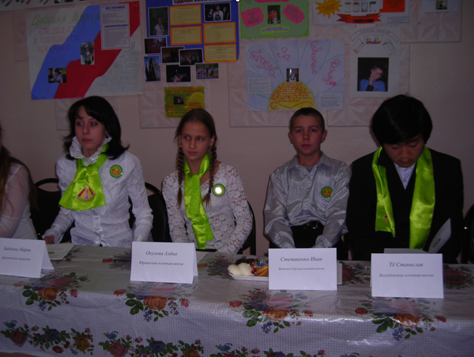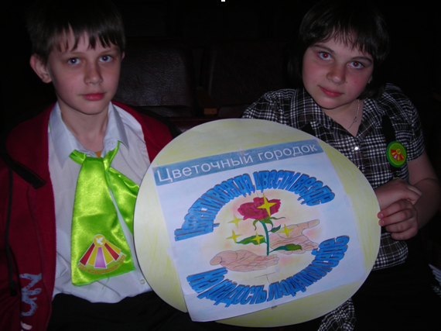

Нравственное воспитание в рамках школы осуществляется в основном на уровне общешкольных мероприятий. В 2009-2010 учебном году были проведены следующие мероприятия:

№ | Название мероприятия | Время проведения | Ответственные за проведение мероприятий
1  2  3  4  5  6  7  8  9  10  11  12  13  14  15  16  17  18  19  20 | День Знаний.  Спортивные соревнования по настольному теннису  «День здоровья»  День Учителя  Спортивные соревнования по легкой атлетике  День матери  Четвертные тематические выставки  Спортивные соревнования по шашкам  Новогодняя елка «Зимняя сказка»  Праздник «рождество Христово»  Лыжные соревнования  Рыцарский турнир  Масленица  «А ну-ка, девушки»  Спортивные соревнования по настольному теннису  Неделя начальных классов  Легкоатлетическое многоборье  «Неделя Науки»  Митинг «День победы»  Последний звонок | Сентябрь  Сентябрь  Сентябрь  Октябрь  Октябрь  Ноябрь  Раз в четверть  Декабрь  Декабрь  Январь  Февраль  Февраль  Февраль-  Март  Март  Март  Апрель  Апрель  Май  Май | Крылова Е.А.  Анашкин В.М.  Савин. А.В.  Крылова Е.А.  Анашкин В.М.  Миронова Н.И., Крылова Е.А.  Анашкин В.М.  Крылова Е.А.  Крылова Е.А.  Анашкин В.М.  Крылова Е.А.  Кл. руков.  Крылова Е.А.  Анашкин В.М.  Рещикова Л.В., Гвоздева Г.В.  Анашкин В.М.  Крылова Е.А., кл.руков.  Крылова Е.А.  Крылова Е.А.

В школе создан и успешно функционирует детский спортивный клуб «Надежда», деятельность которого направлена на физическое воспитание школьников. В 2009-2010 учебном году в школе были проведены следующие спортивные мероприятия: соревнования по настольному теннису и подвижным играм, соревнования по лёгкой атлетике, соревнования по шахматам, соревнования по шашкам, лыжные соревнования, легкоатлетическое многоборье.
В процессе физического воспитания важную роль играет формирование у учащихся гигиенических навыков, которое осуществляется в форме бесед и классных часов на гигиенические темы. Кроме этого в рамках детского школьного самоуправления два раза в неделю осуществляется проверка внешнего вида учащихся и состояния классных комнат.
Трудовое воспитание в школе осуществляется не только на уроках трудового обучения. Общешкольные субботники, летняя трудовая практика, общественно-полезные дела также являются важными элементами трудового воспитания.
Разработан и претворяется в жизнь комплексный план работы школы с учениками, их родителями и классными руководителями. Проводятся беседы, конкурс, викторины с привлечением работников различных служб и ведомств (в частности с 2006-2007 учебного года в школе в обязательном порядке проводятся занятия по правилам дорожного движения по разработанной программе с записью в соответствующий журнал).

- Состояние здоровья школьников, меры по охране и укреплению здоровья.

ИТОГИ МЕДИЦИНСКОГО ОСМОТРА УЧАЩИХСЯ
ВОЙНОВО-ГОРСКОЙ ОСНОВНОЙ ШКОЛЫ.
(ОКТЯБРЬ 2008 ГОДА)

Список заболеваний | К Л А С С Ы |  |  |  |  |  |  |  |  | Общее количество
Список заболеваний | 1 | 2 | 3 | 4 | 5 | 6 | 7 | 8 | 9 | Общее количество
Миопия | 1 |  |  |  |  | 1 | 1 |  | 1 | 4
Астигматизм |  |  |  |  |  |  | 1 |  |  | 1
Аденоиды | 1 |  |  |  |  |  |  |  |  | 1
Нарушение  осанки |  |  |  |  | 1 |  |  |  | 2 | 3
Ожирение |  |  |  |  | 1 |  |  | 1 |  | 2
Гиперметропия |  |  | 1 | 1 |  |  | 1 |  |  | 3
Хронический  гастрит |  |  |  |  |  |  |  |  | 1 | 1
Функциональ -  ное растройст-  во желудка |  |  |  | 1 |  |  |  |  |  | 1

Распределение учащихся по группам здоровья.

Основная 1 группа – 20
Основная 2 группа – 11
Подготовительная 2 группа – 8
Подготовительная 3 группа – 5
Специальная 3 группа – нет
Освобождены – 1.

- Обеспечение безопасности.

- Перечень дополнительных образовательных услуг, предоставляемых общеобразовательным учреждением, условия и порядок их предоставления.

Список кружков Войново-Горскоя школы на 2009-2010 учебный год.
Название кружка | Ф. И. О. учителя | Время работы
ТЕАТРАЛЬНЫЙ | Мирошниченко  Тамара  Анатольевна | Понедельник 14.40-15.40  Среда 14.40-15.40
ИНФОРМАТИКА | Черенков  Юрий  Александрович | Суббота 14.00-15.00

Большую помощь в осуществлении эстетического воспитания оказывает школьный театральный кружок, руководителем которого является учитель русского языка и литературы Мирошниченко Тамара Анатольевна. В рамках направления развития школы «Русская национальная школа» кружковцы осуществляют постановку русских народных сказок. В рамках работы «Центра развития» традиционными стали новогодние представления для жителей деревни. В последние годы большое внимание уделяется постановкам на религиозные темы в рамках сотрудничества школы с Храмом Успения Пресвятой Богородицы д. Войново-Гора в лице настоятеля Храма отца Алексея. С такими музыкальными постановками кружковцы выезжают в детские дома и приюты г. Орехово-Зуево. Поездки такого характера воспитывают в детях чувство сострадания к людям, чувство долга и ответственности за близких, являясь, таким образом, элементом нравственного воспитания подрастающего поколения.

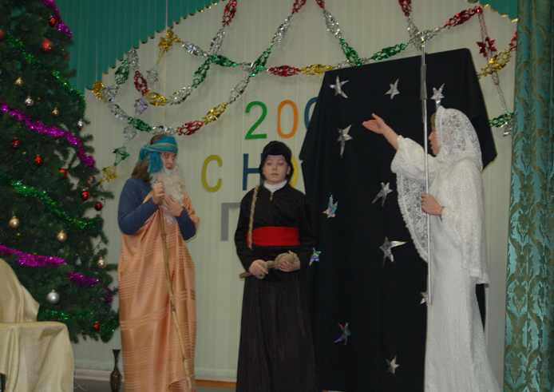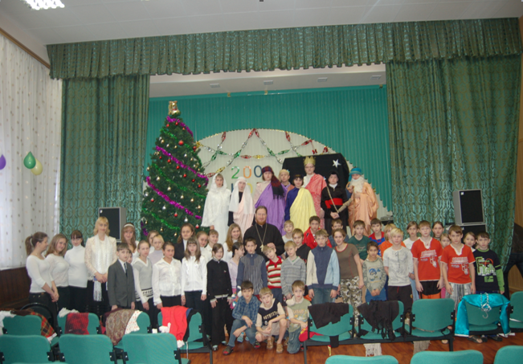

Подготовка к каждому выступлению требует большой подготовки: начиная с заучивания роли и заканчивая изготовлением костюмов и декораций. Такая работа не только развивает память, мышление, воображение, но и способствует развитию творческих способностей ребёнка, критического отношения к своим товарищам, сплачивает детский коллектив.

- Основные направления ближайшего развития общеобразовательного учреждения.

В 2009 году президент Российской Федерации Дмитрий Медведев заявил об утверждении новой стратегии развития российского образования «Наша новая школа». В рамках новой стратегии президент обозначил 5 основных направлений развития школьного образования:
1. Разработка новых образовательных стандартов, раскрывающих способности детей.
2. Построение системы поиска и поддержки талантливых детей.
3. Разработка мер по сохранению лучших педагогов, повышения уважения к педагогическим работникам.
4. Изменение внешнего и внутреннего облика школы, повышение уровня комфортности пребывания в ней.
5. Здоровье школьников.
В целях реализации новой президентской программы, а также осуществления дальнейшего развития школы, была разработана Программа Развития Войново-Горской школы на период до 2013г. Программа Развития до 2013г. была составлена на основе Программы развития школы до 2008г. и Программы развития образовательных учреждений Орехово-Зуевского муниципального района.
В качестве направлений развития школы были избраны следующие направления:
- РУССКАЯ НАЦИОНАЛЬНАЯ ШКОЛА. Выбор этого направления определила сама история школы, её месторасположение на территории древнего православного монастыря. Тесное сотрудничество с Войново-Горским Храмом Успения Пресвятой Богородицы позволяет углубить духовное воспитание учащихся. Являясь социокультурным центром на селе, школа принимает участие во многих сельских мероприятиях.
- ВНЕДРЕНИЕ ИНФОРМАЦИОННО-КОММУНИКАЦИОННХ ТЕХНОЛОГИЙ В ОБРАЗОВАТЕЛЬНЫЙ ПРОЦЕСС. Современный мир уже немыслим без компьютерных технологий. Школа должна шагать в ногу со временем. Именно это обуславливает выбор данного направления. Информационные технологии предоставляют возможность:
- сделать обучение более эффективным, вовлекая все виды чувственного восприятия ученика в мультимедийный контекст;
- вовлечь в процесс активного обучения детей, отличающихся способностями и стилем обучения;
- значительно усилить как глобальный аспект обучения, так и в большей мере отвечающий местным потребностям.
Кроме этого использование ИКТ в учебном процессе облегчает подбор индивидуальных заданий для учащихся, снимает дефицит в обеспеченности школьников учебными пособиями, даёт возможность накопить необходимый дидактический материал с возможностью его постоянного обновления: варианты контрольных, экзаменационных, самостоятельных работ, подборку задач, упражнений и тестов.
- ОДАРЁННЫЙ РЕБЁНОК. Это направление выбрано в целях реализации одного из направлений развития образования, выдвинутых президентом РФ Д. Медведевым. Выявление и поддержка талантливых детей – важная часть работы педагогов. Учёными давно установлено, что каждый ребёнок владеет множеством способностей, хранящихся в нём в виде задатков. В связи с этим возникает необходимость раскрыть эти способности как можно в более раннем возрасте, используя для этого разные формы и приёмы работы, направленные на создание для ребёнка ситуации успеха для реализации своих способностей.
- ЗДОРОВЫЙ ОБРАЗ ЖИЗНИ И ЗДОРОВЬЕСБЕРЕГАЮЩИЕ ТЕХНОЛОГИИ. Проблемы сохранения здоровья учащихся и привития навыков здорового образа жизни очень актуальны сегодня. Необходимо создание условий, направленных на укрепление здоровья и привитие навыков здорового образа жизни, сохранение здоровья физического, психического и духовного. Следует обеспечить школьнику возможность сохранения здоровья за период обучения в школе, сформировать у него необходимые знания, умения и навыки по здоровому образу жизни, научить использовать полученные знания в повседневной жизни.

- Хозяйственная деятельность.

Финансовое обеспечение функционирования и развития МОУ «Войново-Горская основная общеобразовательная школа» складывалось из бюджетного финансирования согласно утверждённой сметы.
В прошедшем учебном году была проведена большая работа по благоустройству школы:
- Косметический ремонт классных комнат.
- Ремонт школьной котельной:
- косметический ремонт здания котельной;
- установка резервного насоса;
- подключение резервного генератора;
- ремонт мягкой кровли.
- Реконструкция помещения для школьной кухни.
4. Ремонт школьной столовой.
Начаты работы по организации надлежащего горячего питания школьников, в ходе которых были проведены ремонтные работы соответствующих школьных помещений. В 2010-2011 учебном году планируется организовать полноценное горячее питание учащихся в школьной столовой.
Совместно с Администрацией с/п Верейское проведены работы по реконструкции и озеленению школьного стадиона с акцентом на приведение в надлежащее состояние школьного футбольного поля.
12. Основные сохраняющиеся проблемы общеобразовательного учреждения.

1. Восстановление спортивного зала, т.к. существующий не соответствует стандартным размерам.
2. В связи с тем, что по штатному расписанию в школе существует только 0,5 ставки заместителя директора по У.В.Р. В связи с этим, возникаю следующие проблемы:
- осуществление качественного систематического методического внутришкольного контроля по учебным предметам;
- активизация эффективной воспитательной работы в школе.
3. Отказ в зачислении учащимся по причине отсутствия в школе свободных мест (классы рассчитанные при капитальном ремонте в 1996-1997 годах на малокомплектную школу вместимостью максимально 8-10 учащихся).

13. Наши достижения.

- Сформирован высокопрофессиональный педагогический коллектив, в который привлечены молодые специалисты.
- Интенсификация учебно-воспитательного процесса за счёт перехода на интенсивные формы преподавания.
- Продумана и налажена система мероприятий, направленных на повышение интереса учащихся к занятиям в школе.
- Создание Центра Развития и воспитания школьника, налаженное сотрудничество с Храмом Успения Пресвятой Богородицы – как основа сбалансированного процесса воспитания.
- Осуществление физического воспитания школьников через систему мероприятий физической направленности, здоровье сберегающие технологии.
- Наличие универсального школьного учебного плана.

